

Curso: Técnico integrado em edificações

Disciplina: Resistência dos materiais I

Professor: Paulo Rogério

Relatório

Ívna Dara de Souza Nascimento

Maria Marcilene Silva do Nascimento

Quixadá-Ceará

2019

Sumario

.

.

...

.

.

.

.

.

.

..

.

.

.

.

.

.

.

.

1. **Introdução**

A viga é um elemento estrutural sujeito a cargas transversais, é geralmente usada para transferir os esforços verticais recebidos da laje para o pilar ou para transmitir uma carga concentrada, caso sirva de apoio a um pilar. Pode ser composta de madeira, ferro ou concreto. A viga transfere o peso das lajes e dos demais elementos (paredes, portas, etc.) às colunas.

1. **Tipos básicos**

* **Viga em balanço:** viga de edificação com um só apoio, toda carga recebida é transmitida a um único ponto de fixação.

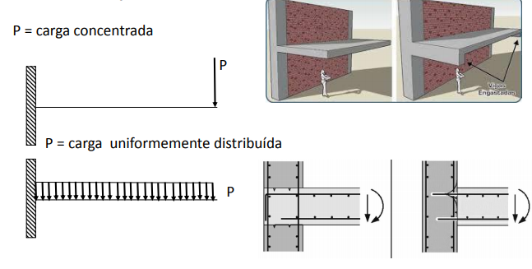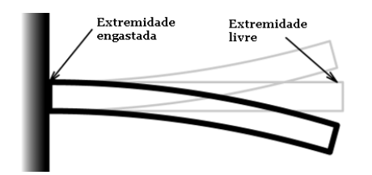

* **Viga biapoiada:** viga com dois apoios, que podem ser simples e/ou engastados, gerando-se vigas do tipo simplesmente apoiadas, vigas com apoio simples e engaste, vigas biengastadas.

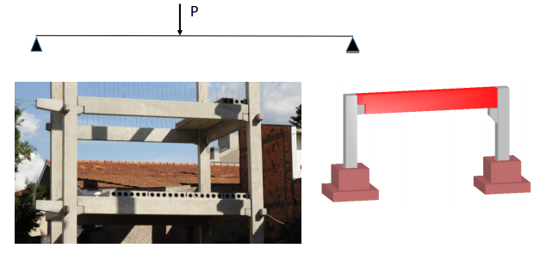

* **Viga continua:** viga com múltiplos apoios.

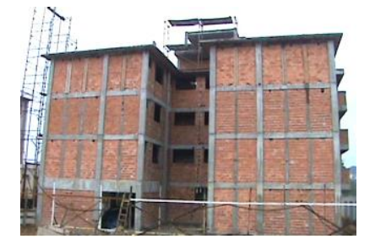

1. **Onde se aplica?**

As vigas fazem parte da estrutura de concreto armado que dá sustentação a casa. Ficam apoiadas nas colunas e acima da parede. Cada viga é um bloco retangular de concreto armado dimensionado para suportar e distribuir o peso da laje para as [colunas](http://blogpraconstruir.com.br/etapas-da-construcao/colunas/).

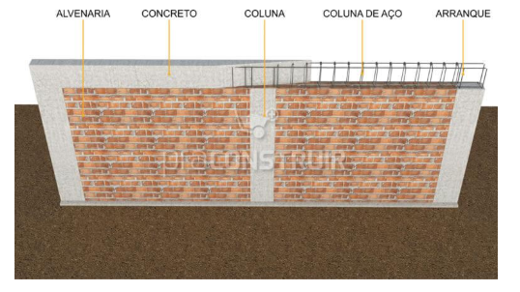

Geralmente as vigas são posicionadas entre duas colunas e acima das paredes. Na maioria das vezes, possuem a mesma largura da parede sem revestimento, por isso ficam escondidas quando a casa fica pronta. A resistência da viga varia conforme a sua altura, quando mais alta, mais resistente.